Лабораторная работа 1

Установка ОС Linux

Майзингер Эллина

Содержание

# 1 Цель работы

Целью данной работы является приобретение практических навыков установки операционной системы на виртуальную машину, настройки минимально необходимых для дальнейшей работы сервисов.

# 2 Задание

Установить ОС Linux на VM

## 2.1 # Теоретическое введение

# 3 Выполнение лабораторной работы

## 3.1 Создание VM

На курсе АК мы уже устанавливали VM, поэтому перейдем сразу к созданию машины, выбираем образ ISO (рис. [1]). Устанавливаем необходимые настройки (рис. [2]) и (рис. [3])

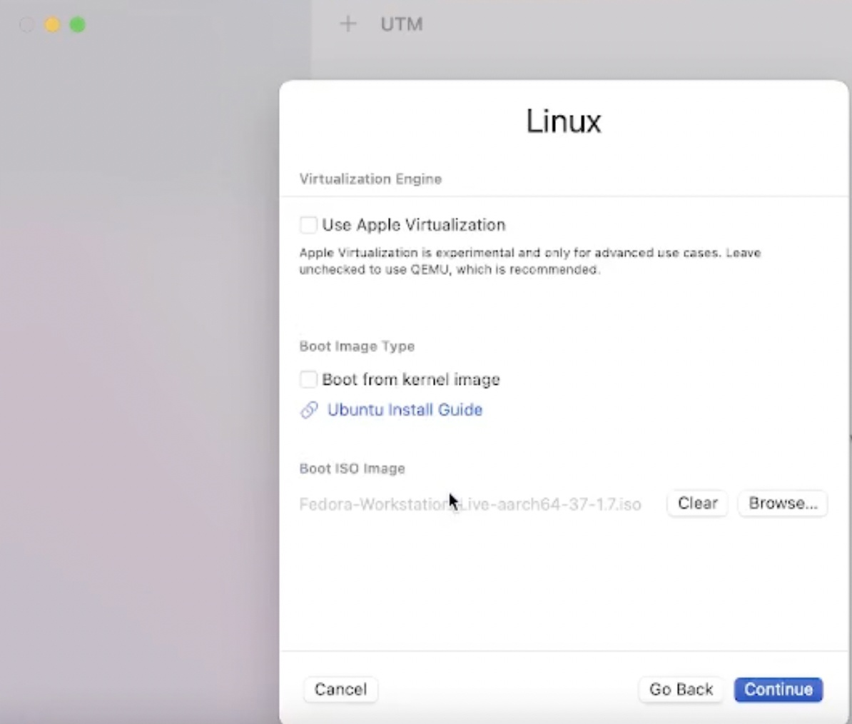

Figure 1: Выбор образа

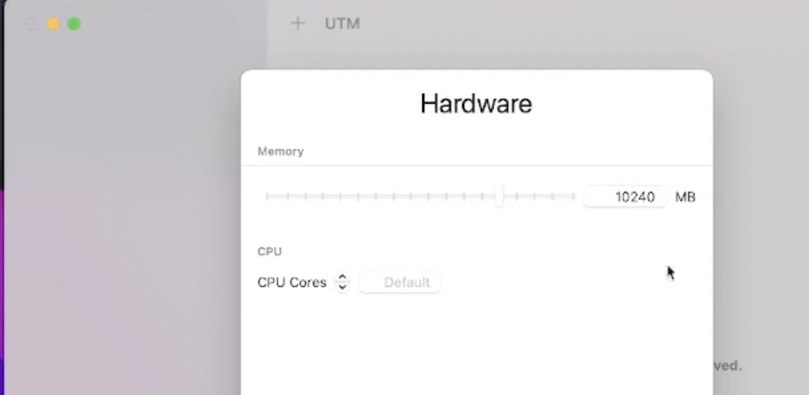

Figure 2: Настройка

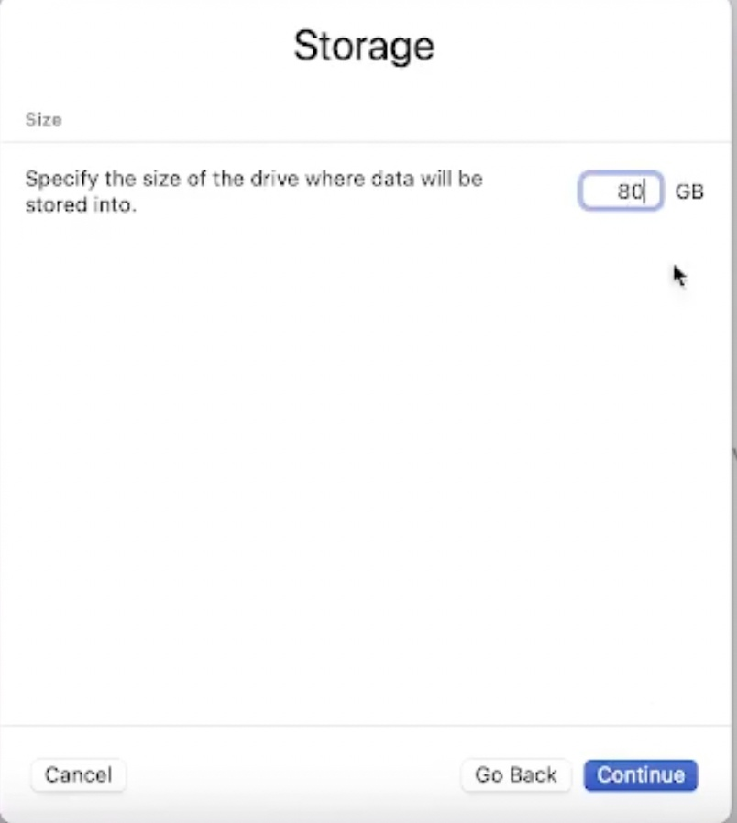

Figure 3: Настройка

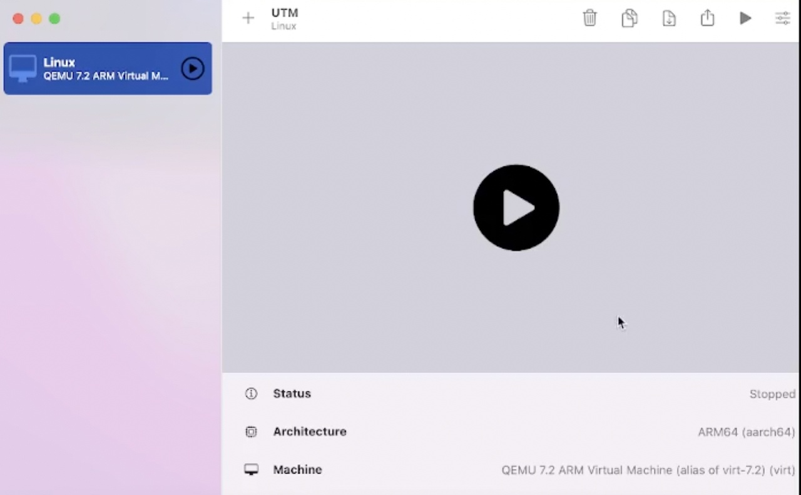

Готово

## 3.2 Запуск ВМ

Запускаем виртуальную машину (рис. [8]) и устанавливаем федору (рис. [7])

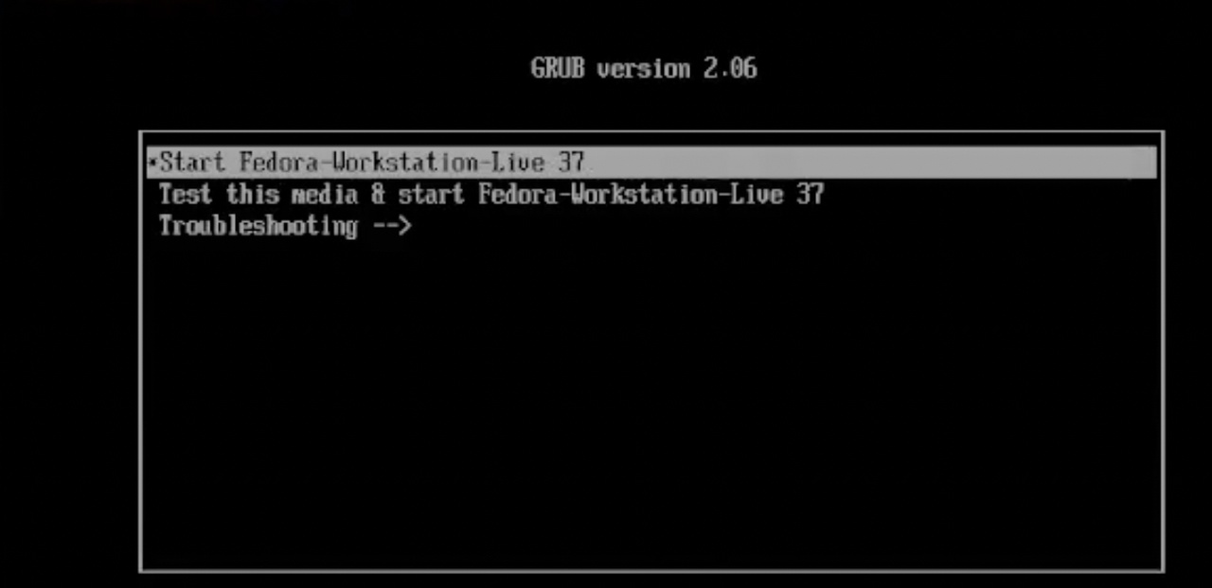

Figure 4: Запуск

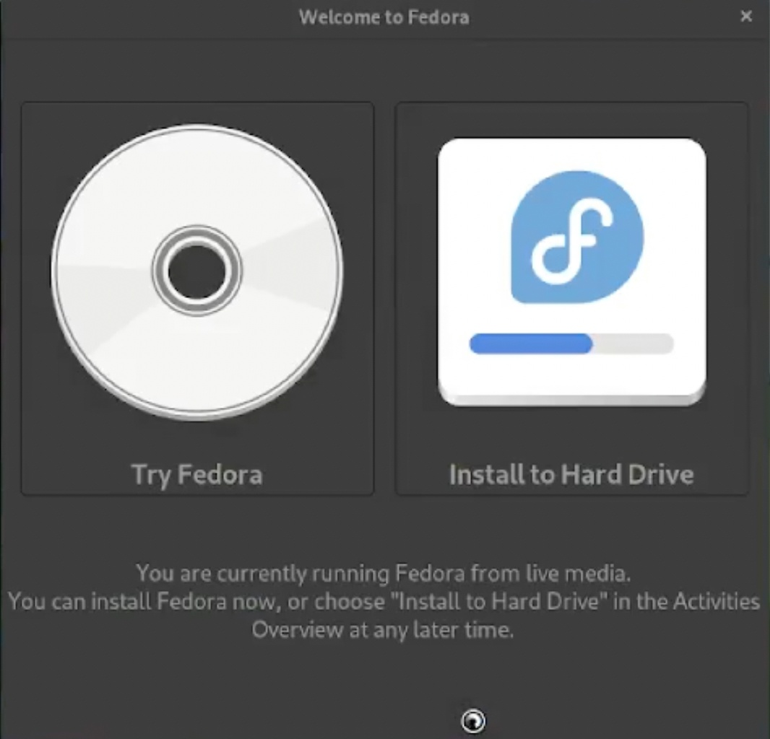

Figure 5: Установка

## 3.3 Настройка федоры

После запуска и установки, переходим к настройке: язык русский, выбираем диск и создаем пользователя) (рис. [??]) , (рис. [??]) и (рис. [??])

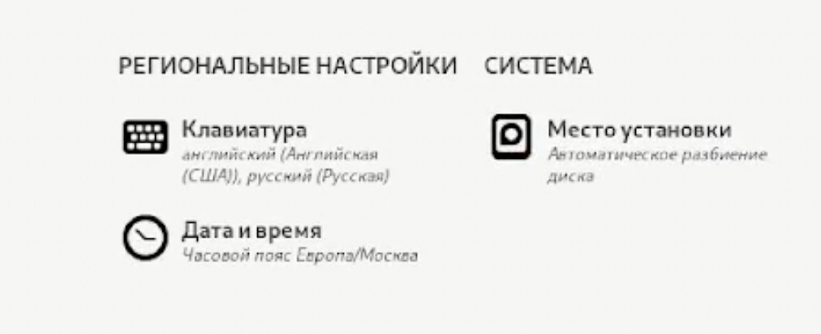

Figure 6: Настройка

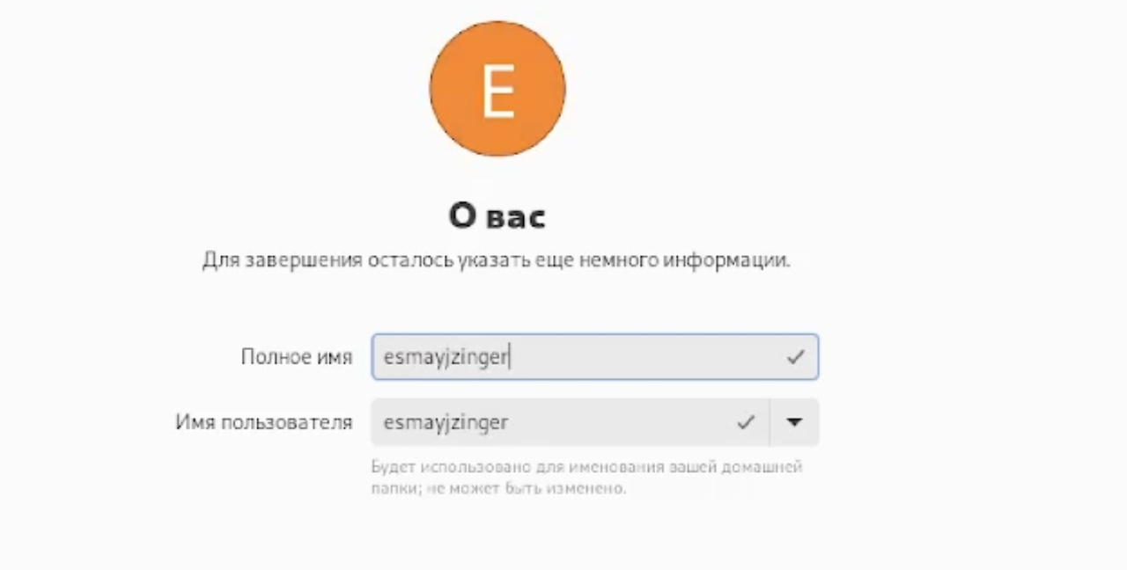

Figure 7: Создание пользователя

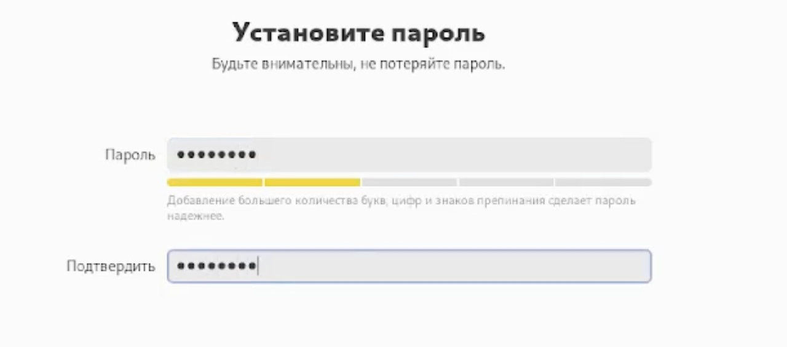

Figure 8: Создание пользователя

После всех настроек возвращаемся к виртуальной машине и изымаем образ

## 3.4 Установка нужного обеспечения

После изъятия образа запускаем ВМ и заходим в терминал

Там мы устанавливаем пандок (рис. [9])и текстлив (рис. [10])

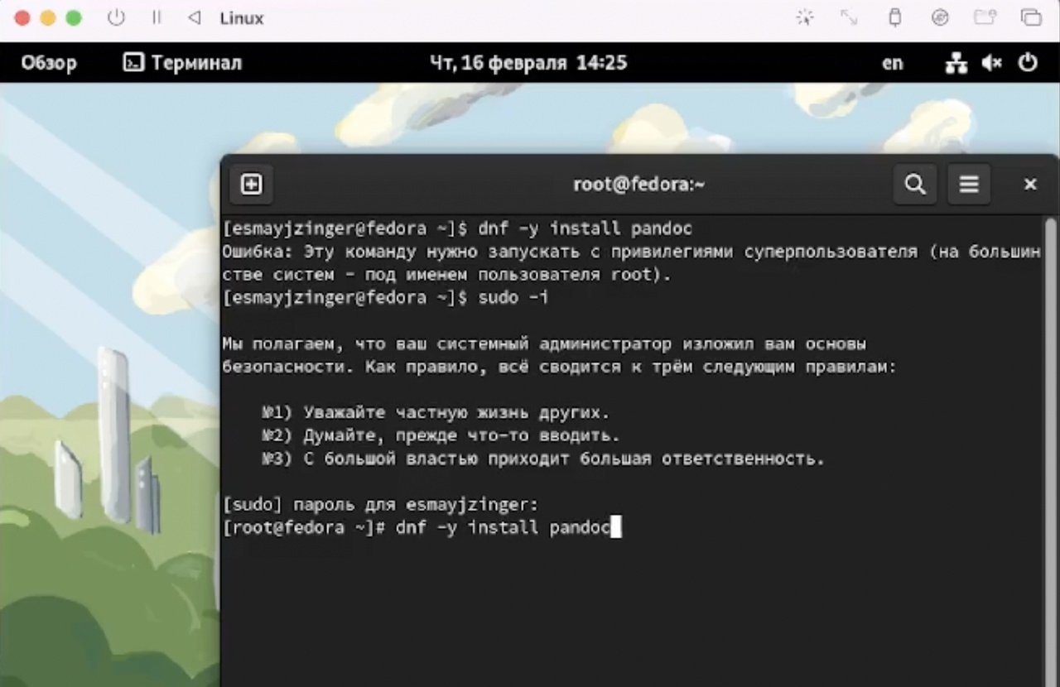

Figure 9: Установка пандок

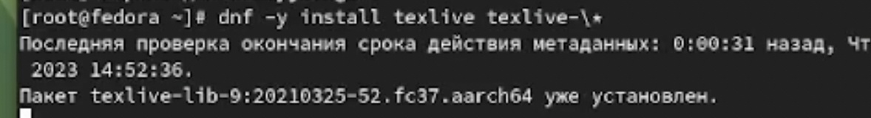

Figure 10: Установка текслив

## 3.5 Выполнение ДЗ

С помощью команды dmesg | grep -i “то, что ищем” (рис. [11])

НА МАКБУКЕ НЕЛЬЗЯ ПОЛУЧИТЬ ВСЮ ИНФУ

Получаем следующую информацию. Версия ядра Linux (Linux version). Частота процессора (Detected Mhz processor). Модель процессора (CPU0). Объём доступной оперативной памяти (Memory available). Тип обнаруженного гипервизора (Hypervisor detected). Тип файловой системы корневого раздела. Последовательность монтирования файловых систем

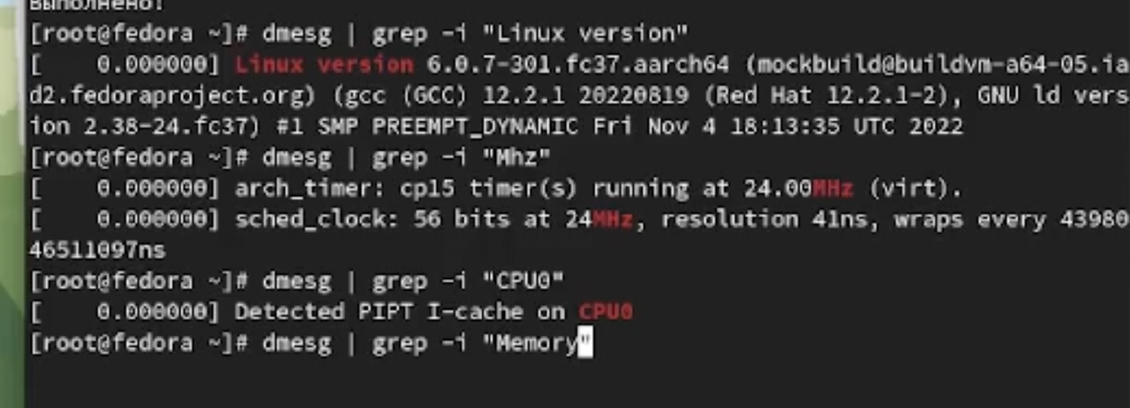

Figure 11: дз

## 3.6 Ответы на кр вопросы

1. Какую информацию содержит учётная запись пользователя?  
  
Имя, пароль, авктивность  
2. Укажите команды терминала и приведите примеры:  
o для получения справки по команде; команда — helр  
o для создания / удаления каталогов / файлов;  
mkdir – создание каталога  
touch – создание файлов  
rm –r – удаление папки  
o для просмотра истории команд. - history  
  
3. Что такое файловая система? Приведите примеры с краткой характеристикой.  
Файловая система – это инструмент, позволяющий операционной системе и программам обращаться к нужным файлам и работать с ними. Примеры  
• Ext2;  
• Ext3;  
• Ext4;  
• JFS;  
• ReiserFS;  
• XFS;  
• Btrfs;  
• ZFS.  
4. Как посмотреть, какие файловые системы подмонтированы в ОС?  
Команда findmnt  
  
5. Как удалить зависший процесс?  
Ctrl+Z

# 4 Выводы

В ходе работы была установлена ОС Линукс

# Список литературы